תשובות לשאלה 1

א) הפונקציה מונה כמה מספרים אי-זוגיים קיימים ברשימה המקושרת.

ב) נשנה את התנאי הבודק את הערך בחוליה:

if(10 <= curr->value && curr-> value<=99)

הפתרון המלא:

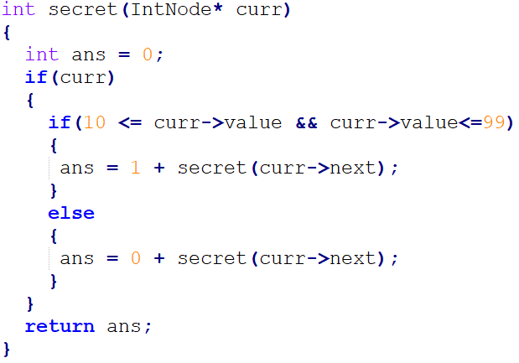

ג) נסיר לחלוטין את התנאי: ערכו של ans תמיד יהיה 1 + תוצאת הקריאה הרקורסיבית.

הפתרון המלא:

